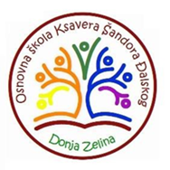
Donja Zelina, 13. 7. 2021.

DRUGI OBRAZOVNI MATERIJALI ZA UČENIKE SVIH 2. RAZREDA
ŠKOLSKA GODINA 2021. / 2022.

 | Šifra kompleta | Naslov | Autori | Vrsta izdanja | Nakladnik | Cijena
1. | 013488 | Moj sretni broj 2, radna bilježnica | Sanja Jakovljević Rogić, Dubravka Miklec, Graciella Prtajin | radna bilježnica | ŠK | 36, 00 kn
2. | 013489 | Moj sretni broj 2, zbirka zadataka | Sanja Jakovljević Rogić, Dubravka Miklec, Graciella Prtajin | zbirka zadataka | ŠK | 49,00
3. | 013791 | Istražujemo naš svijet 2, radna bilježnica | Tamara Kisovar Ivanda, Alena Letina, Zdenko Braičić | radna bilježnica | ŠK | 42,00

